Привет! В этом файле объясняю почему я сделала дизайн так и не так иначе.
1. Хедер
В хедере я не стала ничего менять. Все сделано по ТЗ. Кроме кнопки записаться. Я считаю, что кнопку все таки стоит оставить на главном экране.
ТЗ
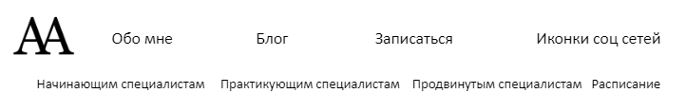
Дизайн

2. Главный экран
Заголовок ок. Он вполне ceo-шный. Но я считаю, что все-таки стоит добавить подзаголовок, а факты про автора перемести в блок “Обо мне”, где он будет уместен. Для подзаголовка я выбрала “обучающие курсы по психосоматике, остеопатию и биодинамике”. Так же фотография автора получилось плохо качестве. Думаю, что если мы с вами утвердим дизайн и вы мне скинете в jpeg, то дальше мы можем поменять на более хорошого качества.
ТЗ
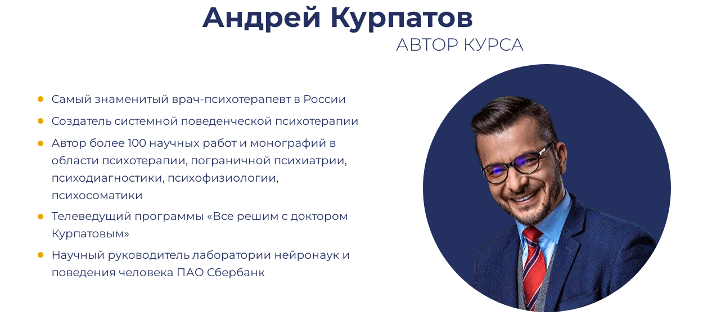
Дизайн

3. Обо мне
Считается, что этот блок самый скучный и 90% cлучаях его никто не читает. Но мы можем сделать текст читабельным, добавив иконки и выделив основную посыл каждого факта как заголовок. Теперь посетителю сайта будем чем цеплятся глазом. Это лучше чем гора текста. Также я считаю чем больше фотографии, тем лучше. И поэтому, в блоке обо мне стоит добавить еще фоток автора. Для примера я использовала стоковый.
ТЗ

Дизайн
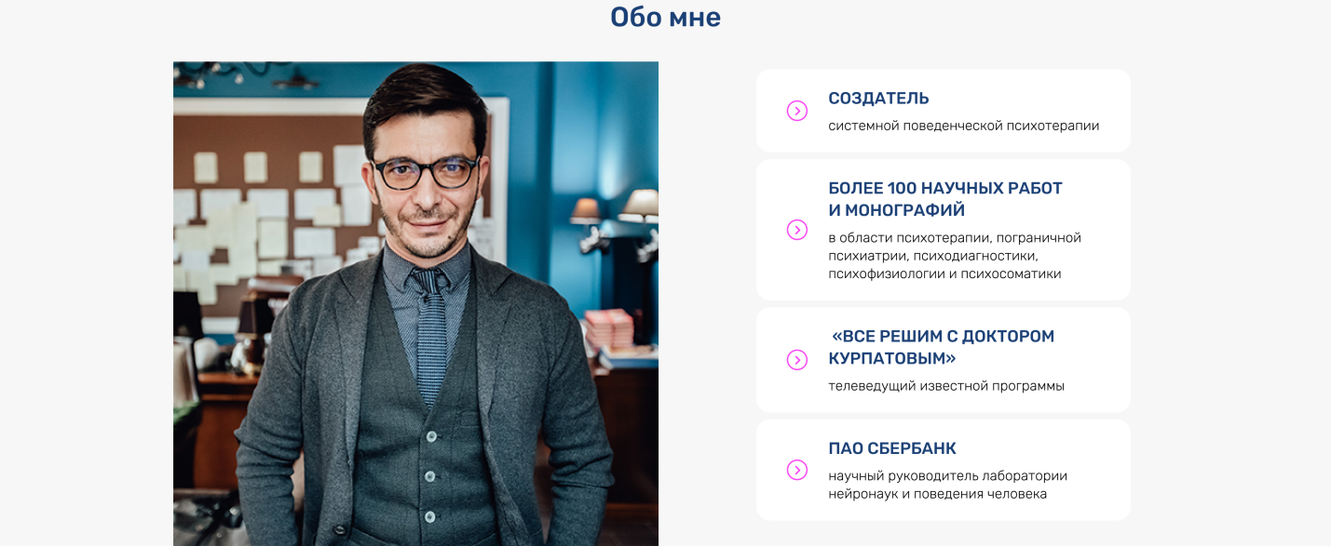

4. Актуальные курсы
Этот блок был очень сложным, так как ниша оказалась очень узким. На тему психосоматики, биодинамики и прочего не оказалось стоковых картинок в стоках. Поэтому я немного входновилась геометрическими фигурами исходя из ваших рекомендации про сакральную геометрию и сделала векторные иконки для блока.
Долго думала, стоит ли прятать курсы в скролл, но потом решила, что не стоит, ведь от это то, что мы продаем и из-за чего и делаем сайт.
Внесла пару корректировок и объединила последнии два курса в один, так как они очень похожие по тематике и думаю не стоит устроивать путаницу людям, ведь внешне они отличаются только пару словами.
ТЗ
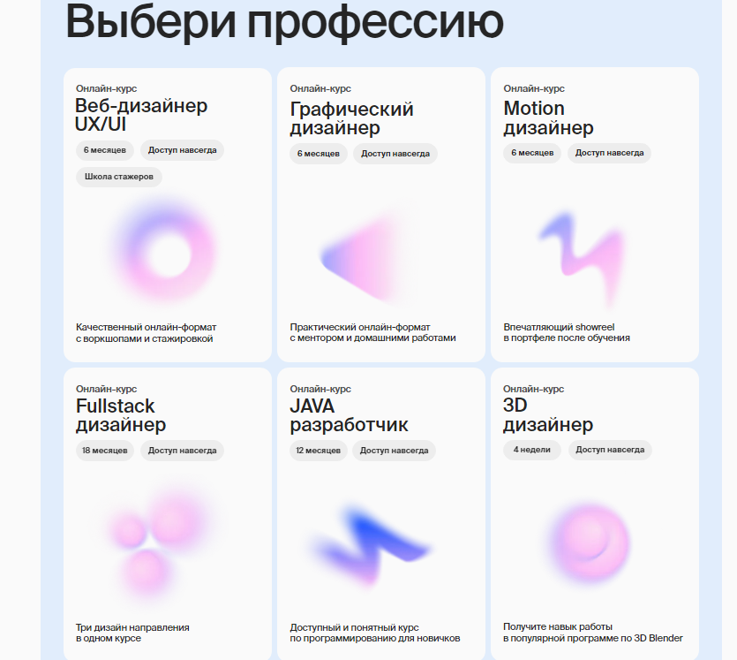
Дизайн
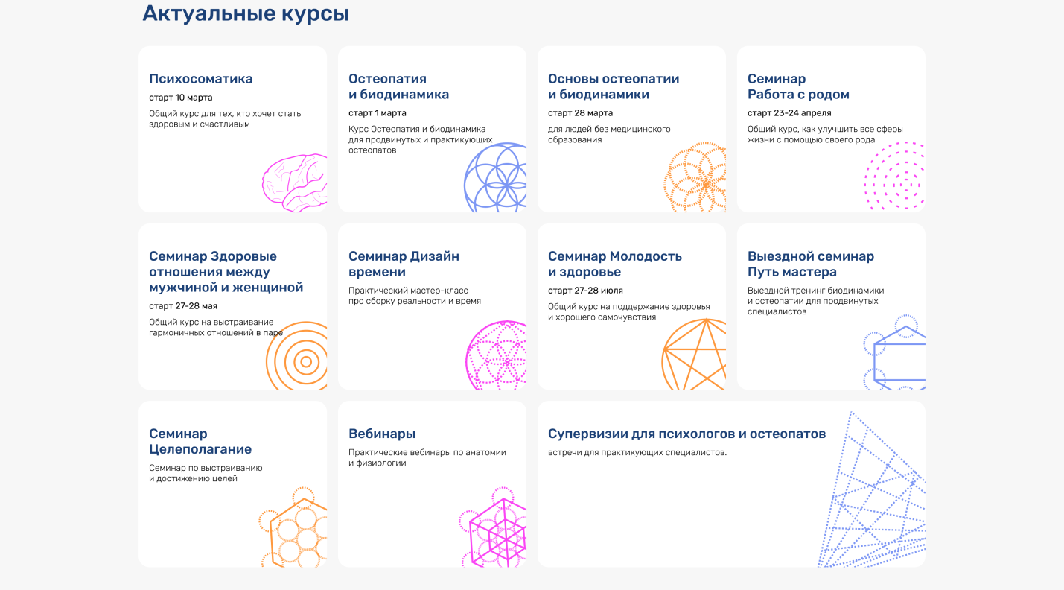

5. Форма для записи
Из-за большого количества векторных иконах в предыдущем блоке, я решила использовать стоковую картинку. Однако из-за узкой ниши подобрать картинку для бесплатного использования оказалось сложной задаче поэтому здесь водяной знак
ТЗ

Дизайн


6. Для кого обучение
Я решила не использовать уже устаревшие иконки, ведь такой блок есть в каждом сайте, и развить тему с геометрическими фигурами. Для начинающих-обычный шестиугольник, а для продвинутых использованы более сложные фигуры.

ТЗ
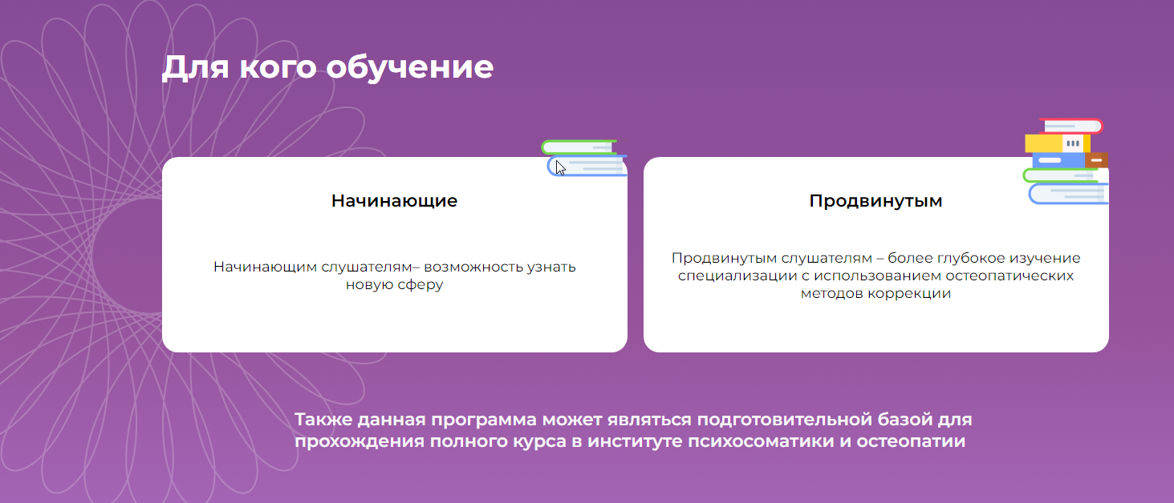

Дизайн
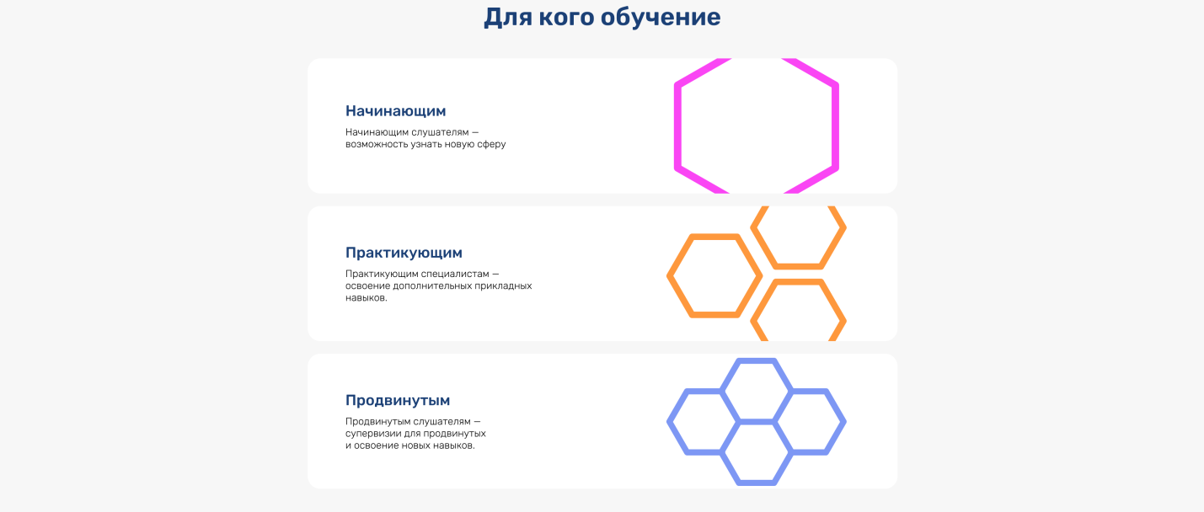

7. Как проходят занятия
Обычный блок-галерея.

ТЗ
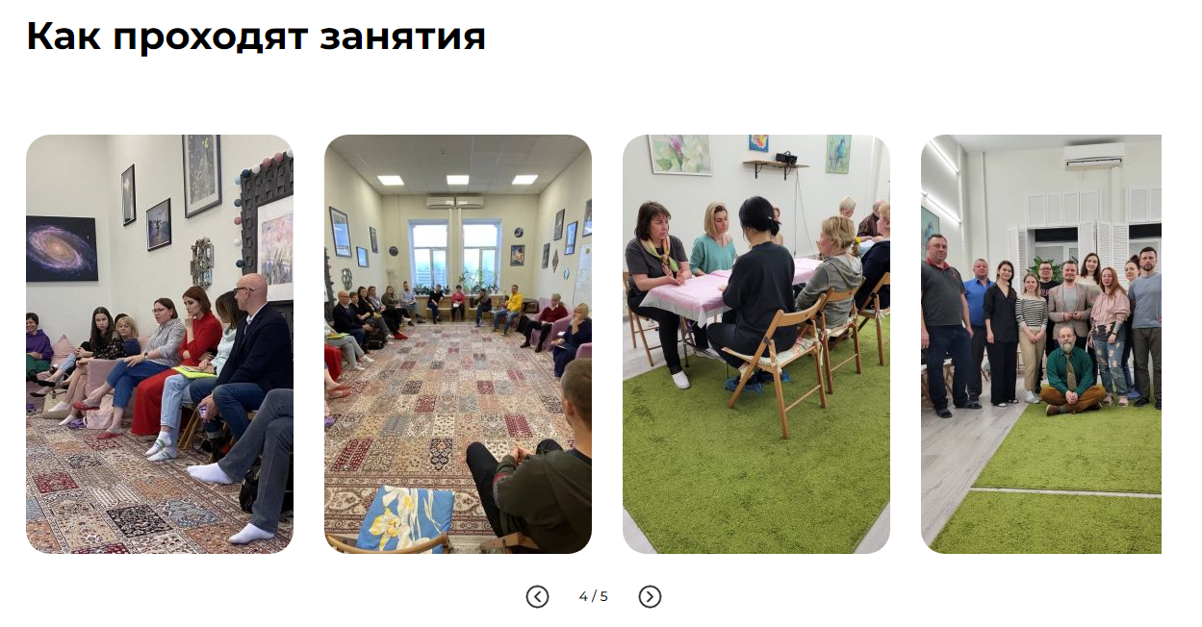
Дизайн
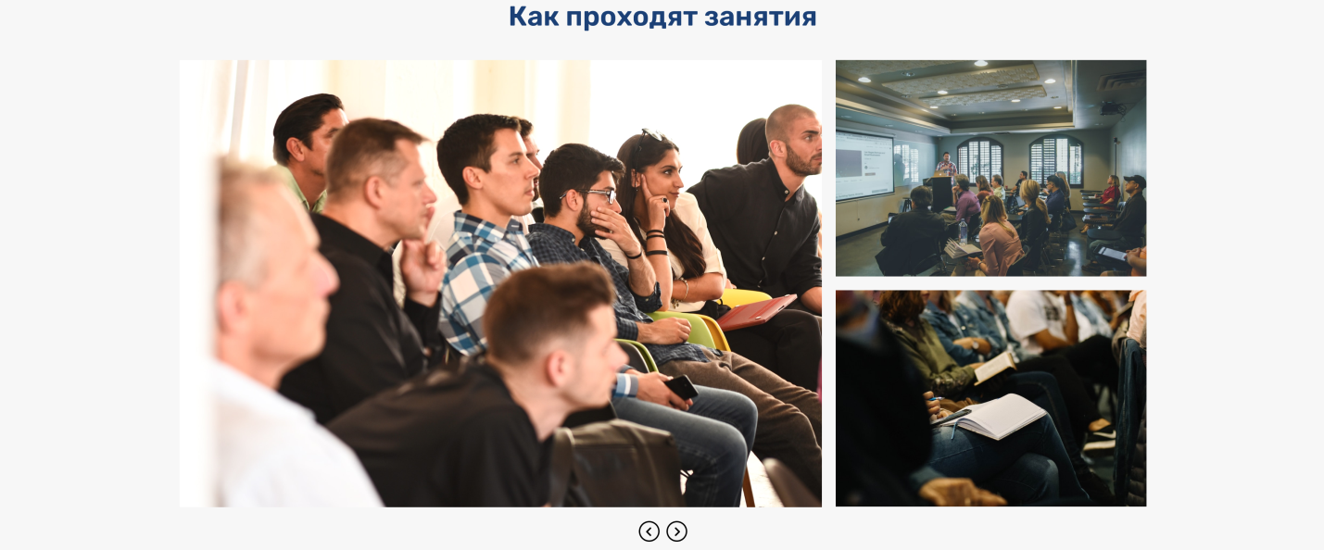

8. Отзывы
ТЗ
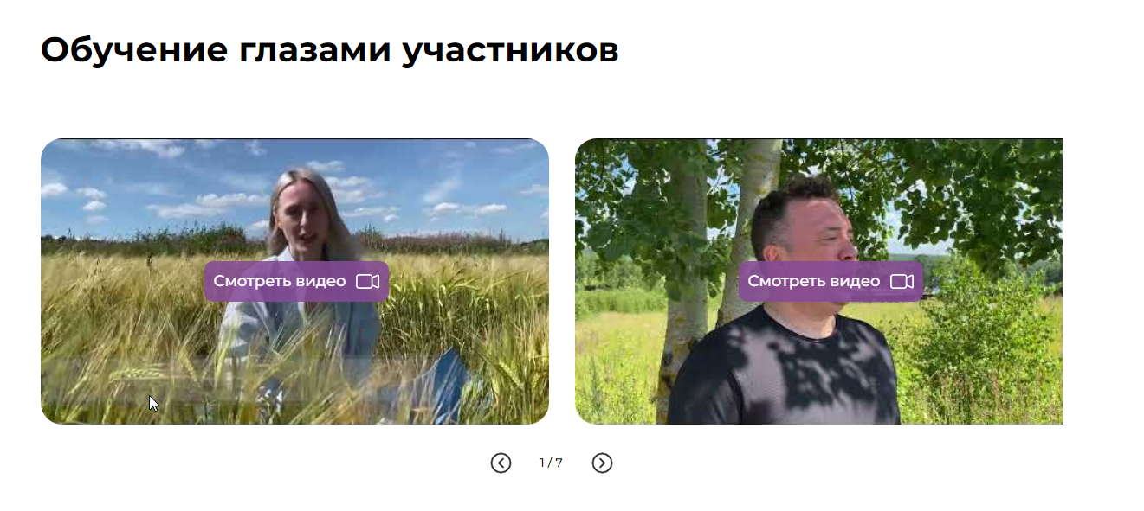
Дизайн
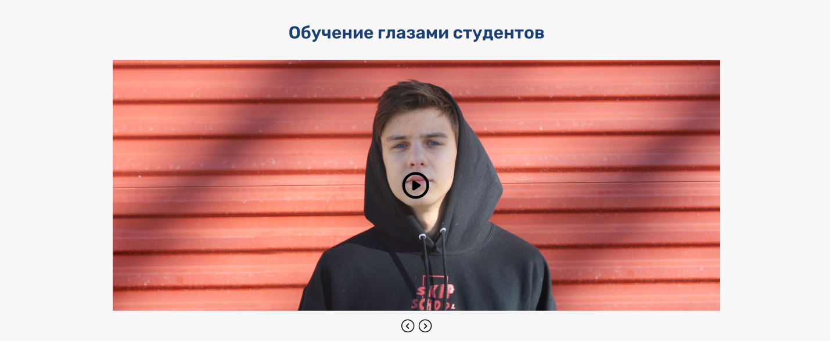

9. Ближайшие семинары
Думаю в этом блоке не хватает кнопки.
ТЗ
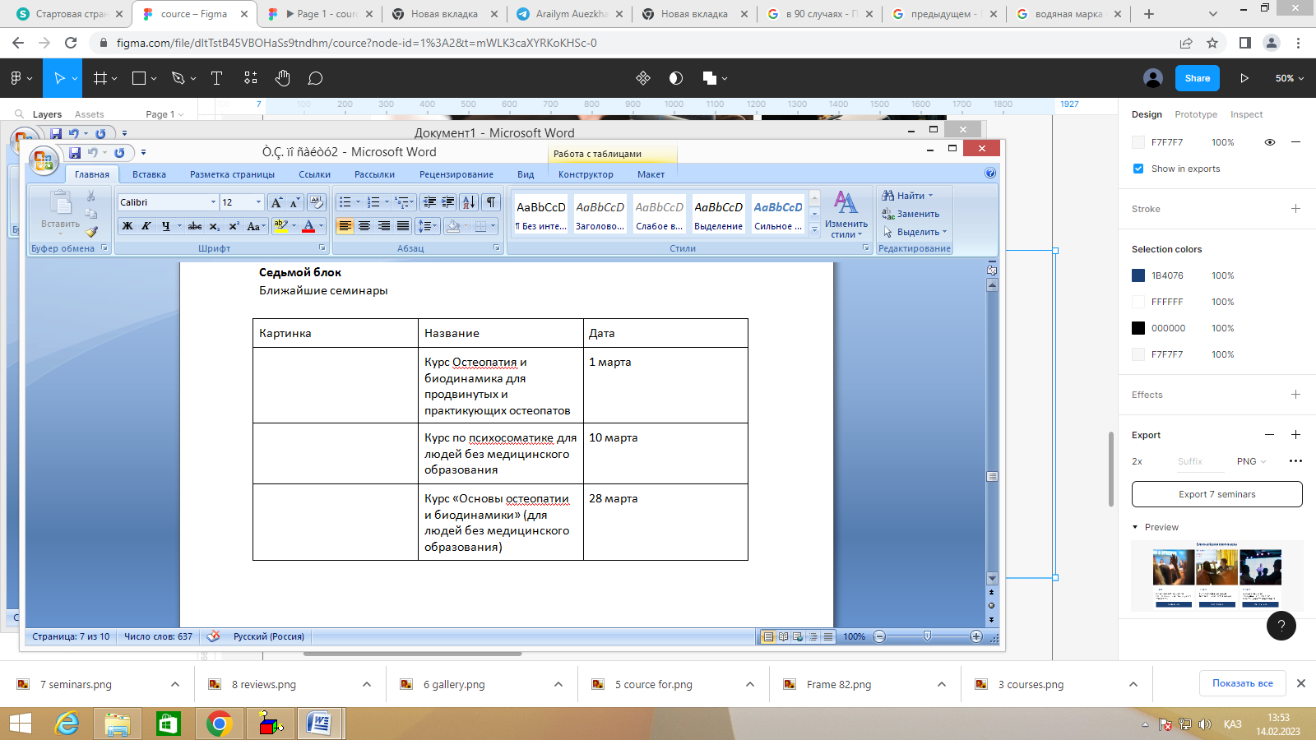
Дизайн
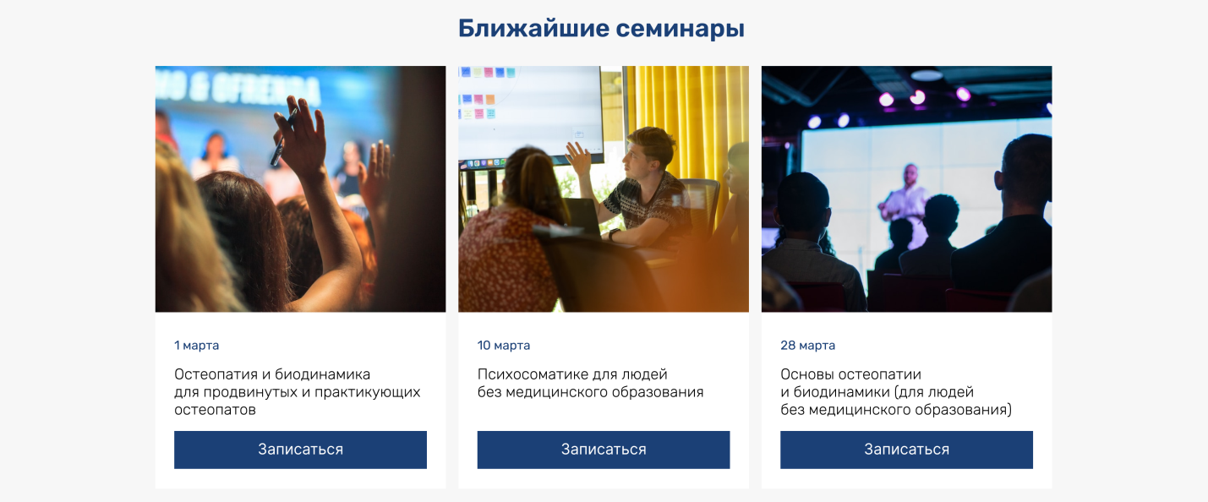

10. Вопросы и ответы
ТЗ
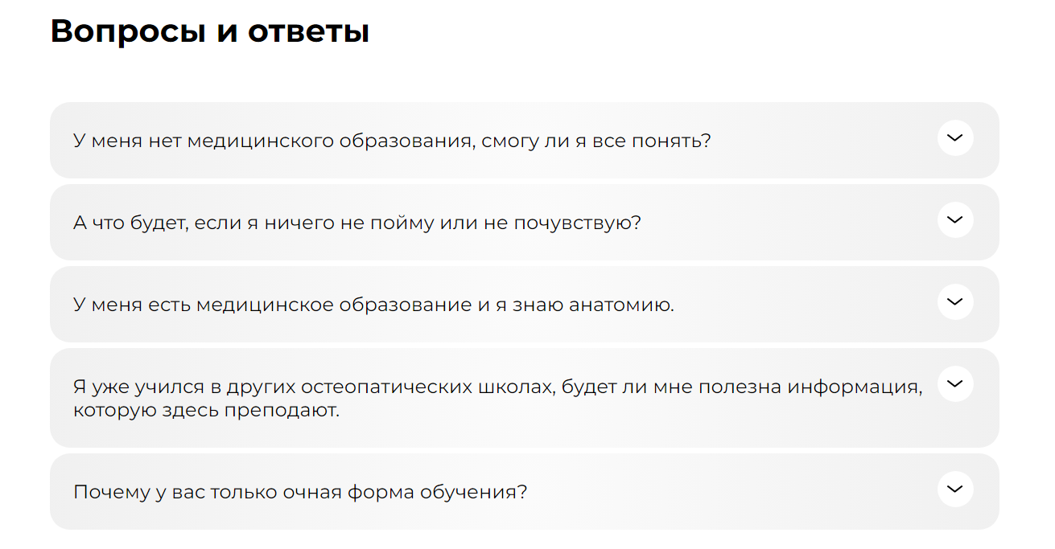
Дизайн


10. Форма для записи
Я немного поменяла блоки местами, так как считаю, что форма записи должна быть в самом конце, не понятно чем закончился сайт. В конце обязательно должен быть призыв. В нашем случае записаться.

ТЗ
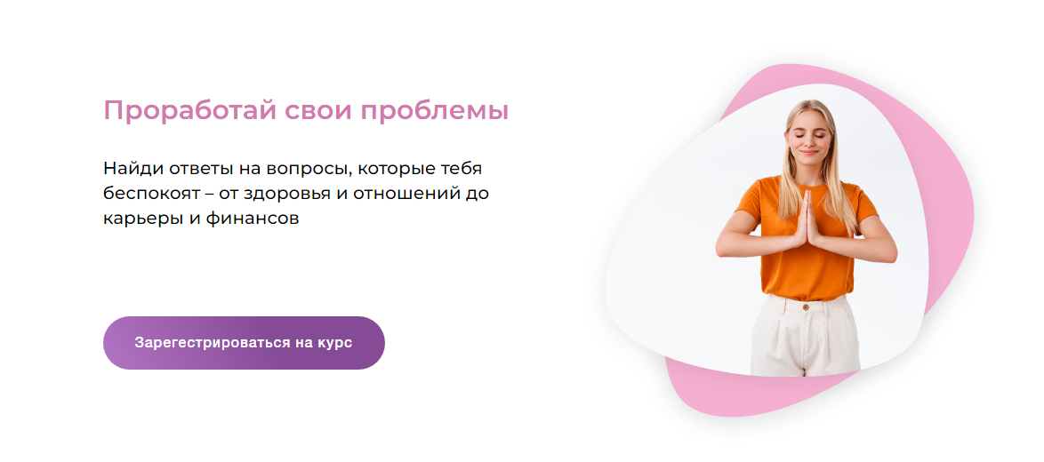
Дизайн


11. Подвал

ТЗ

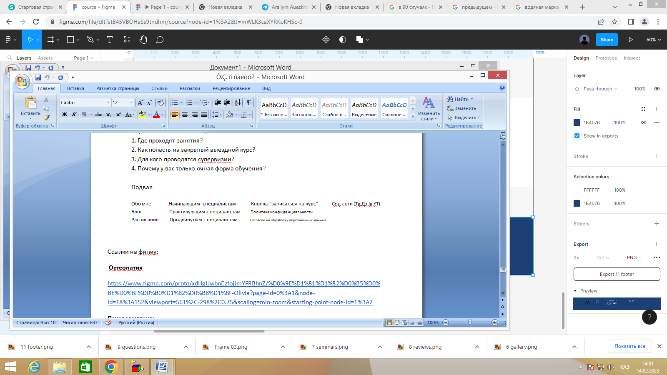
Дизайн

Полный сайт можно посмотреть тут https://www.figma.com/proto/dltTstB45VBOHaSs9tndhm/cource?node-id=1%3A2&scaling=min-zoom&page-id=0%3A1

